REPUBLIQUE FRANCAISE
----------------
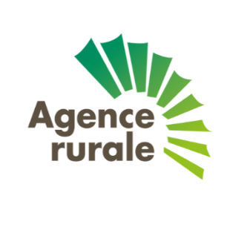
NOUVELLE-CALEDONIE
--------------
DEMANDE D’AIDE À LA PRODUCTION DE FOURRAGE POUR L’ALIMENTATION DE MES ANIMAUX (AUTOCONSOMMATION)

- Identification de l’exploitation

Nom : Prénom :
Agissant pour : N° registre :
Adresse :
BP : Code postal : Commune :
Tel : Mob : Mail :

- Déclaration du cheptel

Nombre de Bovins | Nombre d’Ovins | Nombre de Caprins | Nombre de Cerfs

- Déclaration de mise en culture.

Je sollicite l’attribution de l’aide à la production de fourrage pour la consommation exclusive de mes animaux sur des parcelles fourragères en production dont j’ai la maîtrise foncière. Je suis informé(e) que je peux également bénéficier de la mesure « acquisition de fourrage » dans la limite de mes droits ouverts pour la campagne de l’année en cours.

Parcelle : nom/localisation | Propriétaire/  Locataire | Surface en ha | Type de couvert implanté | Date prévisionnelle prochaine coupe

Un constat de coupe sera effectué par un agent mandaté par l’Agence rurale.
Aucun constat ne sera pris en charge par l'Agence rurale sans l'agrément du bénéficiaire. De plus, il est important de noter que cette aide n'est pas rétroactive.

Fait à le
Les données personnelles vous concernant (ci-dessus) sont collectées afin de traiter votre demande d’aide et sont conservées par l’Agence rurale pendant toute la durée nécessaire à la réalisation des finalités pour lesquelles elles ont été collectées. Elles sont transférées en interne aux services de l’Agence rurale et peuvent être conservées sur un serveur hébergé en Australie.
Conformément à la réglementation applicable, vous disposez de droits d’accès, de rectification, de suppression et de limitation du traitement sur les données vous concernant. Vous pouvez exercer ces droits à tout moment, sous réserve de justifier de votre identité, en vous adressant au Délégué à la Protection des Données à l’adresse : AgenceRurale.dpo-ikigai@moncloud.nc
Vous disposez en outre du droit d’introduire une réclamation auprès d’une autorité de contrôle (en France : la Commission Nationale de l’Informatique et des Libertés / CNIL)

Signature

Joindre :
Copie de la carte agricole de l’année en cours
RIB
Plan des parcelles mises en culture

A transmettre par voie postale ou mail (cf. coordonnées en pied de page) avant le 31 août 2024

